Monsieur Blaireau et Madame Renarde
CP
Lecture / Littérature
Episode 1
Tome 1 : La rencontre Brigitte Luciani et Eve Tharlet
Prénom : Date :

1
Colorie les mots différents d’une couleur différente pour les séparer, puis recopie la phrase.

MaispapaGloutoniltrichetoujours !
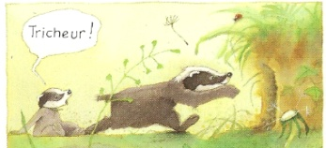

2
Relie chaque début de phrase à sa fin.
… toute l’après midi. »
… les pattes »
… son premier mot. »
« Cassis a dit …
« Mais j’ai couru …
« Nettoyez-vous …

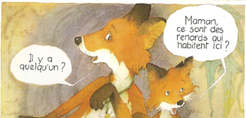

3
Réponds aux questions suivantes :
1) Qui arrive chez la famille Blaireau ?

2) A quoi ont joué Glouton et Carcajou ?


4
Reconstitue la phrase en collant les étiquettes dans l’ordre.

Téléchargé gratuitement sur http://orpheecole.com
5
Colle les images dans l’ordre de l’histoire, puis les phrases qui correspondent en dessous.

Monsieur Blaireau et Madame Renarde
CP
Lecture / Littérature
Episode 2
Tome 1 : La rencontre Brigitte Luciani et Eve Tharlet
Prénom : Date :
1
Colorie les mots différents d’une couleur différente pour les séparer, puis recopie la phrase.
Deschasseursontdécouvertnotreterrier.
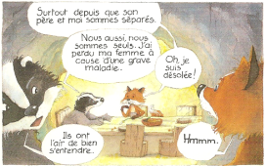
2
Relie chaque début de phrase à sa fin.
… sommes séparés. »
… mon vin de mûres ? »
… son premier mot. »
« Voulez-vous goûter …
« Je sais …
« Son père et moi …

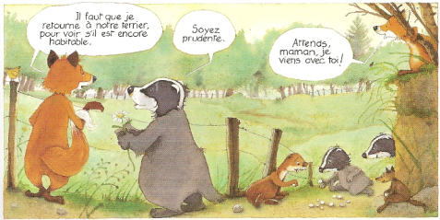

3
Réponds aux questions suivantes :
1) Quel animal arrive et vient déranger le jeu des enfants ?

2) Comment s’appelle la petite fille renard ?

4
Reconstitue la phrase en collant les étiquettes dans l’ordre.

Téléchargé gratuitement sur http://orpheecole.com
5
Colle les images dans l’ordre de l’histoire, puis les phrases qui correspondent en dessous.

Monsieur Blaireau et Madame Renarde
CP
Lecture / Littérature
Episode 3
Tome 1 : La rencontre Brigitte Luciani et Eve Tharlet
Prénom : Date :
1
Colorie les mots différents d’une couleur différente pour les séparer, puis recopie la phrase.
RoussetteacassélapelledeGlouton.
2
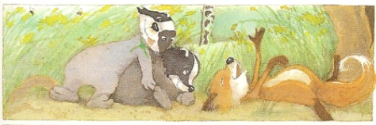
Relie chaque début de phrase à sa fin.
… de la même espace. »
… ce que je veux. »
… trop lents ! »
« Vous êtres …
« Moi je fais …
« Nous ne sommes pas …

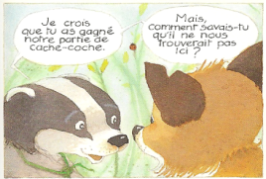

3
Réponds aux questions suivantes :
1) Dans quoi les enfants ont-ils découvert une cachette ?

2) Que veut agrandir Monsieur Blaireau ?

4
Reconstitue la phrase en collant les étiquettes dans l’ordre.

Téléchargé gratuitement sur http://orpheecole.com
5
Colle les images dans l’ordre de l’histoire, puis les phrases qui correspondent en dessous.

Monsieur Blaireau et Madame Renarde
CP
Lecture / Littérature
Episode 4
Tome 1 : La rencontre Brigitte Luciani et Eve Tharlet
Prénom : Date :
1
Colorie les mots différents d’une couleur différente pour les séparer, puis recopie la phrase.
Lemarcassinaététroprapidepourlejeu.
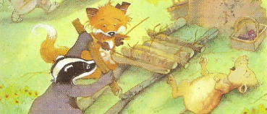
2
Relie chaque début de phrase à sa fin.
… un brancard. »
… un problème ? »
… sont casse-cou ! »
« Nous avons …
« Il faut construire …
« Et les renards …

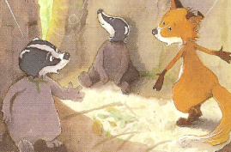

3
Réponds aux questions suivantes :
1) Qu’est-ce que les trois enfants vont organiser ?

2) Qu’est-ce que les trois enfants construisent pour transporter le marcassin ?

4
Reconstitue la phrase en collant les étiquettes dans l’ordre.

Téléchargé gratuitement sur http://orpheecole.com
5
Colle les images dans l’ordre de l’histoire, puis les phrases qui correspondent en dessous.

Monsieur Blaireau et Madame Renarde
CP
Lecture / Littérature
Episode 5
Tome 1 : La rencontre Brigitte Luciani et Eve Tharlet
Prénom : Date :
1
Colorie les mots différents d’une couleur différente pour les séparer, puis recopie la phrase.
RoussettedanseavecGloutonetCarcajou.
2
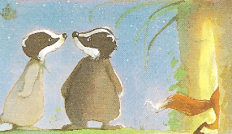
Relie chaque début de phrase à sa fin.
… pour le gâteau ! »
… ne sont pas entrés. »
… notre plan. »
« Faites place …
« Dommage, les putois …
« Il a bien marché …

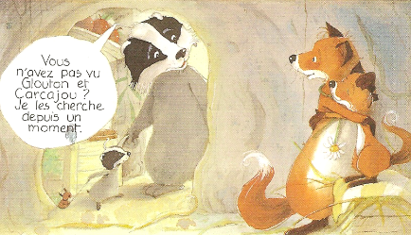

3
Réponds aux questions suivantes :
1) Qu’est-ce que Roussette ne veut jamais être ?

2) Qu’est-ce que Glouton et Carcajou sont en train de construire ?

4
Reconstitue la phrase en collant les étiquettes dans l’ordre.

Téléchargé gratuitement sur http://orpheecole.com
5
Colle les images dans l’ordre de l’histoire, puis les phrases qui correspondent en dessous.

Monsieur Blaireau et Madame Renarde
CP
Lecture / Littérature
Annexes –
Episodes 1 à 3
Tome 1 : La rencontre Brigitte Luciani et Eve Tharlet

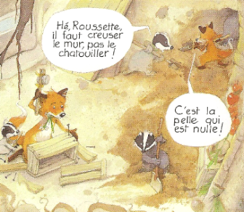
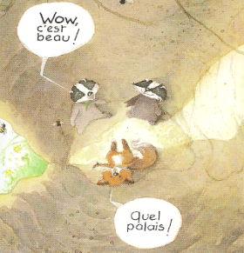
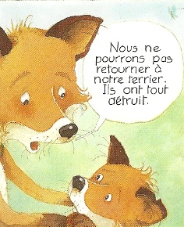
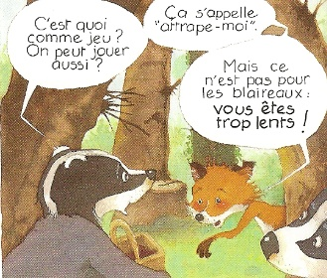
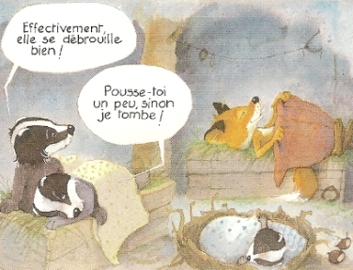
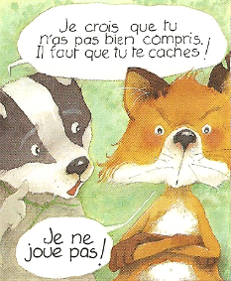
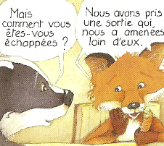
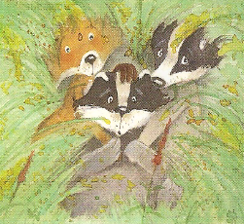
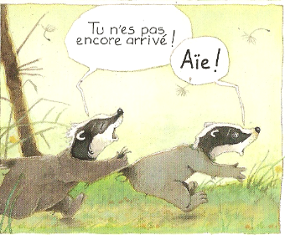
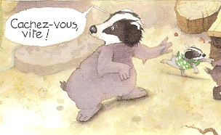
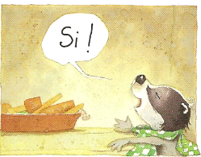
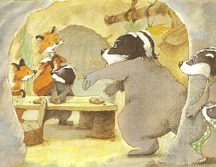
Maman Renard annonce a Roussette que leur terrier a été détruit.
Les deux familles agrandissent le terrier.
Les trois enfants découvrent une cachette à l’intérieur d’un arbre.

Les trois enfants jouent au jeu de roussette qui s’appelle « attrape-moi ».
dit : « J’aimerai quand même récupérer mon lit ! »
« J’aimerai quand même récupérer mon lit ! »
lit ! »
Carcajou dit : « J’aimerai quand même récupérer mon lit ! »
quand même récupérer mon lit ! »
mon lit ! »
récupérer mon lit ! »
Lecture / Littérature
Episode 3
Lecture / Littérature
Episode 1
La petite renarde explique comment ils ont échappé aux chasseurs.
Tous les enfants dorment dans la même chambre.
Les trois enfants se cachent pour échapper au chien.
La petite renarde boude car personne ne veut jouer à son jeu.
Lecture / Littérature
Episode 2
d’une grave maladie.
Monsieur Blaireau a perdu sa femme à cause d’une grave maladie.
maladie..
sa femme à cause d’une grave maladie.
grave maladie.
à cause d’une grave maladie.
a perdu sa femme à cause d’une grave maladie.
La famille blaireau va se cacher.
Glouton retient Carcajou par la queue.
notre terrier. »
dans notre terrier. »
est entré dans notre terrier. »
« Quelqu’un est entré dans notre terrier. »
dit : « Quelqu’un est entré dans notre terrier. »
Monsieur blaireau dit : « Quelqu’un est entré dans notre terrier. »
terrier. »
La famille renard rencontre la famille blaireau.

Cassis dit son premier mot.

Téléchargé gratuitement sur http://orpheecole.com

Monsieur Blaireau et Madame Renarde
CP
Lecture / Littérature
Annexes –
Episodes 4 à 5
Tome 1 : La rencontre Brigitte Luciani et Eve Tharlet

Lecture / Littérature
Episode 4
votre famille !
venez avec toute votre famille !
Une invitation pour vous : venez avec toute votre famille !
toute votre famille !
pour vous : venez avec toute votre famille !
vous : venez avec toute votre famille !
famille !
avec toute votre famille !

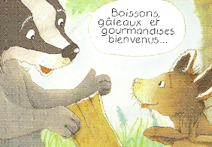
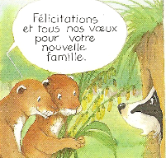
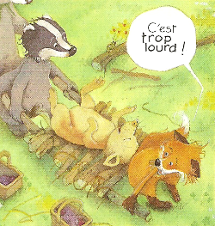
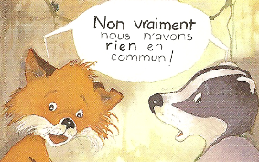

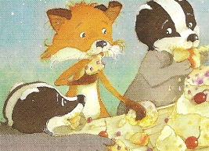
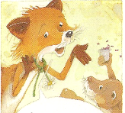
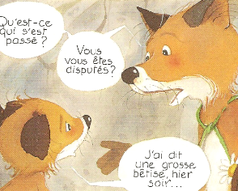
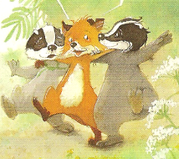
Téléchargé gratuitement sur http://orpheecole.com
Madame Renarde décide de déplacer la fête dehors.
Les trois enfants mangent des parts de gâteau.
Roussette explique à sa maman qu’elle a dit une grosse bêtise.
Les trois enfants se réconcilient et sont à nouveau amis.

ayez fait une fugue à cause de moi.
à cause de moi.
que vous ayez fait une fugue à cause de moi.
J’ai eu peur que vous ayez fait une fugue à cause de moi.
vous ayez fait une fugue à cause de moi.
peur que vous ayez fait une fugue à cause de moi.
une fugue à cause de moi.
de moi.
Lecture / Littérature
Episode 5
Carcajou distribue des invitations pour la fête surprise.

Deux belettes arrivent à la fête.
Glouton et Roussette transportent le marcassin sur un brancard.
Glouton et Roussette décident qu’ils ne peuvent pas vivre ensemble.

